Лабораторная работа № 1. Модель предметной области, диаграмма коммуникаций и диаграмма анализа системы «Банкомат»
1 Описание предметной области
Предметной областью работы является обслуживание клиентов банка с помощью банкомата. Банкомат представляет собой программно-аппаратный комплекс самообслуживания, который обеспечивает доступ к банковскому счёту по карте, принимает запрос клиента и выполняет выбранную операцию после проверки введённых данных.
Клиент использует банковскую карту и PIN-код для идентификации, выбирает операцию и указывает сумму. Банкомат передаёт запрос в банковскую систему, проверяет возможность выполнения операции и фиксирует транзакцию. При снятии наличных сумма списывается со счёта, а диспенсер формирует пачку купюр из кассет соответствующих номиналов. При пополнении банкомат проверяет подлинность внесённых денежных средств, зачисляет сумму на счёт и сообщает клиенту результат операции.
Целью работы является построение модели предметной области, диаграммы коммуникаций и диаграммы анализа для системы «Банкомат» с использованием нотации языка UML.
2 Модель предметной области
Модель предметной области создаётся до этапа проектирования программного кода и отражает семантику реальных сущностей предметной области и связей между ними. В соответствии с этим на модели отсутствуют операции и программно-специфичные элементы. Атрибуты сущностей имеют примитивные типы UML: String, Integer и Decimal.
На рисунке 1 представлена модель предметной области системы «Банкомат», включающая семь сущностей.
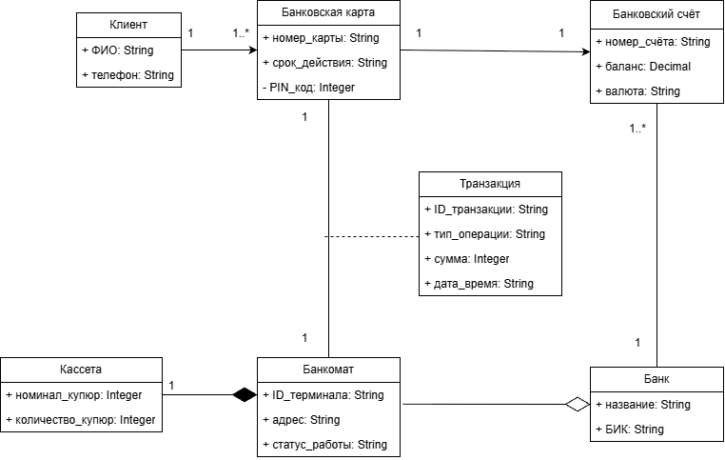
Рисунок 1 – Модель предметной области системы «Банкомат»
Опишем сущности модели предметной области.
Клиент – пользователь банковских услуг, выполняющий операции через банкомат. Атрибуты: ФИО (ФИО) и контактный телефон (телефон). Клиент связан с сущностью «Банковская карта»: одному клиенту может соответствовать одна или несколько карт, а каждая карта относится к одному клиенту.
Банковская карта – средство идентификации клиента и доступа к его счёту. Атрибуты: номер карты, срок действия и закрытый PIN-код. На модели карта связана с клиентом, банковским счётом и банкоматом; её данные используются при регистрации транзакции.
Банковский счёт – учётная запись, на которой хранятся денежные средства клиента. Атрибуты: номер счёта, баланс и валюта. Счёт связан с банковской картой и банком. Операции списания и пополнения изменяют баланс счёта и отражаются в транзакциях.
Банкомат – устройство самообслуживания, через которое клиент выполняет банковские операции. Атрибуты: идентификатор терминала, адрес и статус работы. Банкомат связан с банком и банковской картой. Отношение композиции с сущностью «Кассета» показывает, что кассета является составной частью банкомата.
Кассета – хранилище купюр одного номинала внутри банкомата. Атрибуты: номинал купюр и количество купюр. Набор кассет определяет, какими номиналами банкомат может сформировать выдаваемую сумму.
Транзакция – запись о выполненной банковской операции. Атрибуты: идентификатор транзакции, тип операции, сумма, дата и время. Сущность «Транзакция» смоделирована как класс-ассоциация, порождаемый фактом взаимодействия сущностей «Банковская карта» и «Банкомат». В соответствии с нотацией UML данный класс связывается пунктирной линией непосредственно с ассоциацией между взаимодействующими объектами, так как фиксирует атрибуты самого процесса операции (сумма, дата и время)
Банк – финансовая организация, обслуживающая счета и банкоматы. Атрибуты: название и банковский идентификационный код (БИК). Один банк обслуживает множество счетов; связь с банкоматом отражает принадлежность терминала банковской инфраструктуре.
3 Диаграмма коммуникаций
Диаграмма коммуникаций отображает связи между участниками взаимодействия и порядок передачи сообщений между ними. В качестве сценария выбран процесс снятия наличных. Операция выполняется только после успешного списания суммы с банковского счёта и при наличии требуемых купюр в кассетах банкомата.
На рисунке 2 представлена диаграмма коммуникаций сценария снятия наличных.
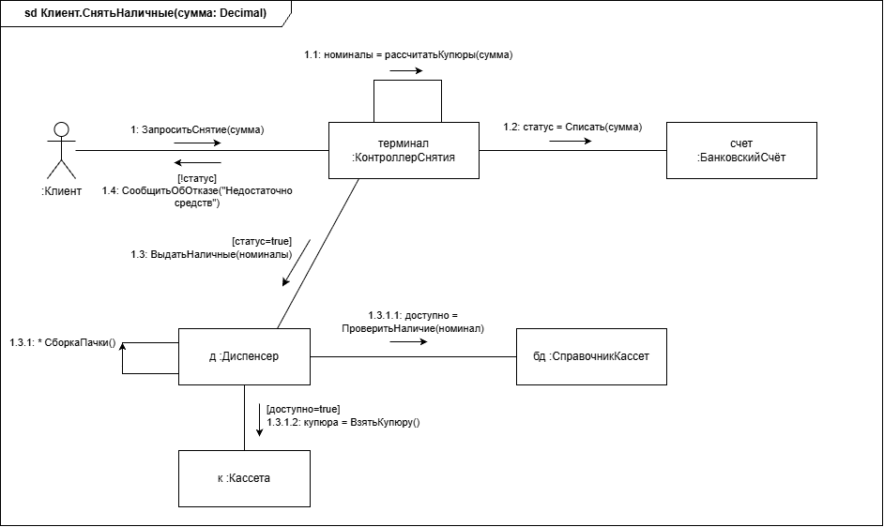
Рисунок 2 – Диаграмма коммуникаций сценария снятия наличных
Диаграмма оформлена в рамке с заголовком «sd Клиент.СнятьНаличные(сумма: Decimal)». В сценарии участвуют актёр :Клиент и объекты терминал :КонтроллерСнятия, счет :БанковскийСчёт, д :Диспенсер, бд :СправочникКассет и к :Кассета. Участники соединены линиями коммуникации, а сообщения пронумерованы с использованием вложенной нумерации.
Алгоритм взаимодействия объектов выглядит следующим образом:
- сообщение 1: актёр :Клиент посылает объекту терминал класса КонтроллерСнятия сообщение ЗапроситьСнятие(сумма), передавая требуемую сумму;
- сообщение 1.1: объект терминал вызывает собственную операцию номиналы=рассчитатьКупюры(сумма), которая определяет набор номиналов для выдачи запрошенной суммы;
- сообщение 1.2: объект терминал посылает объекту счет класса БанковскийСчёт сообщение статус=Списать(сумма). Результат операции сохраняется в логической переменной статус;
- сообщение 1.3: при выполнении сторожевого условия [статус=true] объект терминал посылает объекту д класса Диспенсер сообщение ВыдатьНаличные(номиналы);
- сообщение 1.3.1: объект д в цикле выполняет операцию СборкаПачки(). Символ «*» означает повторение действий для всех купюр, необходимых для формирования выдаваемой суммы;
- сообщение 1.3.1.1: объект д обращается к объекту бд класса СправочникКассет и получает результат доступно=ПроверитьНаличие(номинал);
- сообщение 1.3.1.2: при условии [доступно=true] объект д запрашивает у объекта к класса Кассета купюру сообщением купюра=ВзятьКупюру();
- сообщение 1.4: при невыполнении условия успешного списания [!⁠статус] контроллер возвращает клиенту сообщение СообщитьОбОтказе("Недостаточно средств").
Таким образом, на диаграмме использованы вложенная нумерация, цикл, сторожевые условия и возвращаемые значения. Переменные номиналы, статус, доступно и купюра сохраняют результаты отдельных операций сценария.
4 Диаграмма анализа
Диаграмма анализа представляет собой диаграмму коммуникаций, построенную с использованием стереотипов классов анализа Унифицированного процесса разработки. Она позволяет описать взаимодействие пользователя с системой через граничные, управляющие и сущностные объекты. В качестве сценария выбрано пополнение банковского счёта наличными через банкомат.
На рисунке 3 представлена диаграмма анализа сценария пополнения счёта.
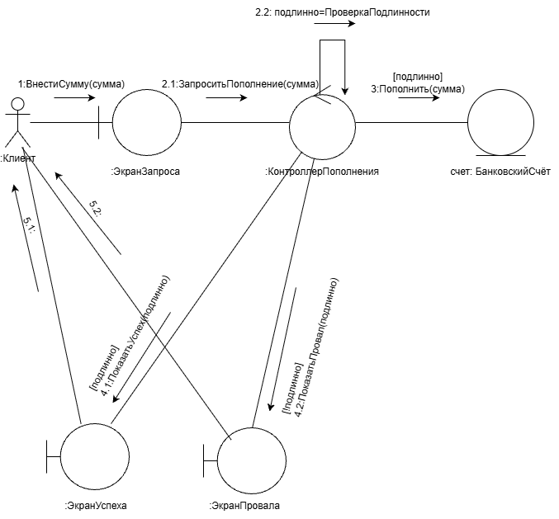
Рисунок 3 – Диаграмма анализа сценария пополнения счёта
На диаграмме представлены следующие участники:
- актёр: Клиент – пользователь, воздействующий на систему извне и ожидающий результата внесения денежных средств;
- граничный объект: ЭкранЗапроса – экранная форма, на которой клиент вводит сумму пополнения и инициирует операцию;
- управляющий объект: КонтроллерПополнения – принимает запрос, проверяет подлинность денежных средств, изменяет счёт и выбирает экран результата;
- сущность счет :Счет – хранит данные банковского счёта и принимает изменение баланса;
- граничные объекты: ЭкранУспеха и ЭкранПровала – отображают положительный или отрицательный результат пополнения.
Взаимодействие пользователя с системой выполняется следующим образом:
- сообщение 1: клиент вводит сумму на объекте :ЭкранЗапроса и инициирует операцию ВнестиСумму(сумма);
- сообщение 2.1: :ЭкранЗапроса передаёт объекту :КонтроллерПополнения запрос ЗапроситьПополнение(сумма);
- сообщение 2.2: контроллер вызывает собственную операцию подлинно=ПроверкаПодлинности и сохраняет логический результат;
- сообщение 3: при условии [подлинно] контроллер посылает сущности счет :Счет сообщение Пополнить(сумма);
- сообщение 4.1: при условии [подлинно] контроллер отображает :ЭкранУспеха сообщением ПоказатьУспех(подлинно);
- сообщение 4.2: при условии [!подлинно] контроллер отображает :ЭкранПровала сообщением ПоказатьПровал(подлинно);
- сообщения 5.1 и 5.2: управление возвращается актёру, и клиент видит экран результата, выбранный по значению переменной подлинно.
На диаграмме соблюдён общий принцип взаимодействия классов анализа: актёр работает с граничным объектом, граничный объект передаёт запрос управляющему объекту, а управляющий объект изменяет сущность и выбирает граничный объект для отображения результата.

